Laporan Praktikum: Pengembangan Halaman Articles & Multi Page Navigation dengan Laravel
Nama : Zenny Nurul Zulaikoh
NIM : 43050240056
Mata Kuliah : Pemrograman Web Berbasis Framework
Link GitHub : https://github.com/zennynurul/tugas-laravel-multipage

BAB I: PENDAHULUAN

1.1 Latar Belakang
Pada tahap pengembangan antarmuka web sebelumnya, seluruh struktur halaman ditulis secara statis. Pendekatan ini mewajibkan penulisan ulang elemen yang sama (seperti Navbar dan Footer) pada setiap halaman, yang mana sangat tidak efisien dan rentan terhadap kesalahan (human error). Praktikum ini bertujuan untuk melakukan migrasi dari HTML statis menuju kerangka kerja backend Laravel. Fokus utama adalah mengimplementasikan arsitektur navigasi multi-halaman yang dinamis dan terstruktur.

1.2 Tujuan Praktikum
- Mendefinisikan rute halaman (Routing) secara spesifik tanpa menggunakan manipulasi anchor link.
- Mengimplementasikan prinsip DRY (Don't Repeat Yourself) melalui pemisahan tampilan (Views) menggunakan Blade Templating Engine.
- Mampu merender elemen antarmuka (seperti Card artikel) secara otomatis menggunakan logika perulangan (looping).

BAB II: LANDASAN TEORI & MODEL BERPIKIR
Untuk memahami arsitektur Laravel yang dibangun pada praktikum ini, implementasi kode didasarkan pada tiga model berpikir (mental model) utama:

2.1 Konsep Routing (Sistem Resepsionis)
Dalam web statis, pengguna dapat langsung memanggil nama file seperti profil.html melalui browser. Laravel melarang akses langsung ini demi keamanan dan kontrol aliran data. Laravel menggunakan sistem Routing yang bertindak layaknya "Resepsionis". Saat pengguna mengetik alamat URL /articles, sistem rute akan memverifikasi permintaan tersebut, lalu mencarikan dan menyajikan file tampilan yang tepat (articles.blade.php).

2.2 Blade Templating (Sistem Cetakan Induk)
Daripada menulis kode Navbar dan Footer berulang kali di halaman Home, Profile, Articles, dan Contact, Laravel menggunakan konsep Master Layout. Dibuat satu cetakan utama yang berisi seluruh elemen statis, sementara bagian tengahnya diberi perintah @yield('content') (sebagai ruang kosong/lubang). Halaman lain hanya perlu memanggil cetakan ini dengan perintah @extends dan mengisi ruang kosong tersebut dengan konten spesifiknya. Jika kelak terjadi perubahan warna Navbar, modifikasi hanya perlu dilakukan pada satu file cetakan saja.

2.3 Logika Komputasi View (Otomatisasi Komponen)
Berbeda dengan file .html biasa, file .blade.php memiliki kemampuan komputasi layaknya bahasa pemrograman. Pada pembuatan 6 artikel, alih-alih melakukan copy-paste komponen Card Bootstrap sebanyak 6 kali, sistem memanfaatkan logika perulangan @for. Mesin Laravel akan memfotokopi dan menyusun Card tersebut secara otomatis sebelum dikirimkan ke layar pengguna. Efisiensinya sangat tinggi: jika desain tombol artikel ingin diubah, modifikasi cukup dilakukan pada satu blok kode, dan seluruh artikel akan otomatis menyesuaikan.

BAB III: IMPLEMENTASI KODE

3.1 Konfigurasi Peta Navigasi (Routing)
File ini mengatur ke mana URL akan diarahkan.
File: routes/web.php
<?php

use Illuminate\Support\Facades\Route;

// Jika user membuka halaman awal (/)
Route::get('/', function () {
return view('home');
});

// Jika user mengetik /profile
Route::get('/profile', function () {

$data = [
"name" => "Zenny Nurul",
"address" => "Salatiga",
"email" => "zenny.nurul@example.com",
"univ"=> "UINSAGA"
];
return view('profile', compact('data'));
});

// Jika user mengetik /articles (Ini fokus utama tugasmu)
Route::get('/articles', function () {
return view('articles');
});

// Jika user mengetik /contact
Route::get('/contact', function () {
return view('contact');
});

3.2 Pembuatan Cetakan Utama (Master Layout)
File ini menjadi kerangka utama untuk seluruh halaman web.
File: resources/views/layouts/main.blade.php
<!DOCTYPE html>
<html lang="id">
<head>
<meta charset="UTF-8">
<title>ZenBlog - Multi Page</title>
<link href="https://cdn.jsdelivr.net/npm/bootstrap@5.3.0/dist/css/bootstrap.min.css" rel="stylesheet">
</head>
<body class="d-flex flex-column min-vh-100 bg-light">

<header>
<nav class="navbar navbar-expand-lg navbar-dark bg-dark py-3">
<div class="container">
<a class="navbar-brand fw-bold" href="/">ZenBlog.</a>
<button class="navbar-toggler" type="button" data-bs-toggle="collapse" data-bs-target="#navMenu">
<span class="navbar-toggler-icon"></span>
</button>
<div class="collapse navbar-collapse" id="navMenu">
<ul class="navbar-nav ms-auto gap-3">
<li class="nav-item"><a class="nav-link" href="/">Home</a></li>
<li class="nav-item"><a class="nav-link" href="/profile">Profile</a></li>
<li class="nav-item"><a class="nav-link" href="/articles">Articles</a></li>
<li class="nav-item"><a class="nav-link" href="/contact">Contact Us</a></li>
</ul>
</div>
</div>
</nav>
</header>

<main class="flex-grow-1">
@yield('content')
</main>

<footer class="bg-dark text-secondary text-center py-4 mt-auto">
<div class="container">
<small>&copy; 2026 ZenBlog. Dibangun dengan Laravel & Bootstrap 5.</small>
</div>
</footer>

<script src="https://cdn.jsdelivr.net/npm/bootstrap@5.3.0/dist/js/bootstrap.bundle.min.js"></script>
</body>
</html>

3.3 Pembuatan Halaman Konten (Fokus Halaman Articles)
Berikut adalah implementasi halaman spesifik. Berdasarkan instruksi, fokus diletakkan pada halaman Articles yang memuat logika perulangan untuk mencetak 6 artikel secara dinamis.
File: resources/views/articles.blade.php
@extends('layouts.main')

@section('content')
<section class="container py-5">
<h2 class="text-center mb-5 fw-bold">Kumpulan Artikel</h2>
<div class="row g-4">

@php
$judulArtikel = ["Belajar HTML", "CSS Dasar", "Bootstrap 5", "PHP untuk Pemula", "Konsep Laravel", "Database MySQL"];
@endphp

@for ($i = 0; $i < 6; $i++)
<div class="col-md-4">
<div class="card border-0 shadow-sm h-100 rounded-3">
<img src="https://images.unsplash.com/photo-1498050108023-c5249f4df085?w=600&h=400&fit=crop&sig={{ $i }}" class="card-img-top" alt="Cover">
<div class="card-body p-4 d-flex flex-column">
<h5 class="card-title fw-bold">{{ $judulArtikel[$i] }}</h5>
<p class="card-text text-secondary mb-4">Ini adalah deskripsi singkat untuk artikel {{ $judulArtikel[$i] }}.</p>
<a href="#" class="btn btn-dark rounded-pill mt-auto align-self-start">Read More</a>
</div>
</div>
</div>
@endfor

</div>
</section>
@endsection

(Catatan: Halaman home.blade.php, profile.blade.php, dan contact.blade.php telah dibangun dengan struktur @extends dan @section yang serupa, dengan konten internal yang disesuaikan).

BAB IV: HASIL DAN OUTPUT (SCREENSHOT)
Berdasarkan implementasi kode di atas yang dieksekusi melalui local server, berikut adalah output antarmuka dan struktur direktori yang dihasilkan:
1. Tampilan Halaman Home
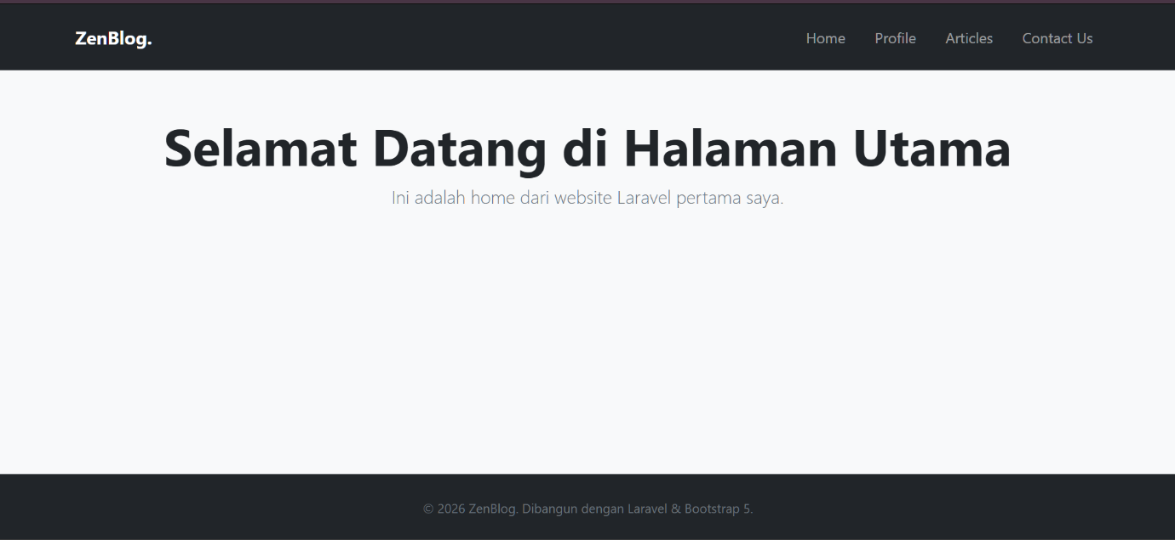

2. Tampilan Halaman Profile
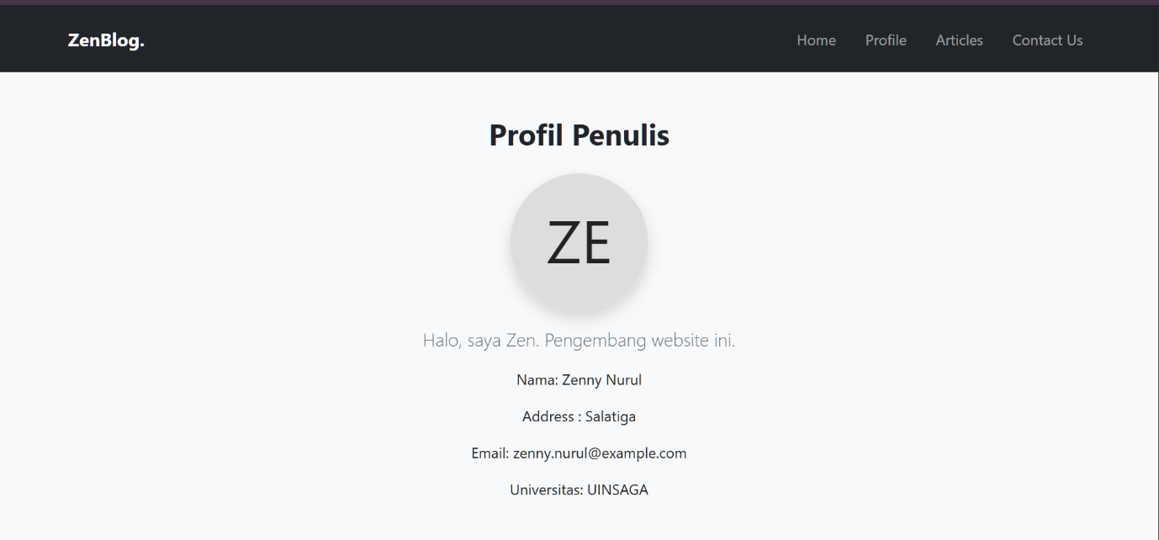
3. Tampilan Halaman Articles
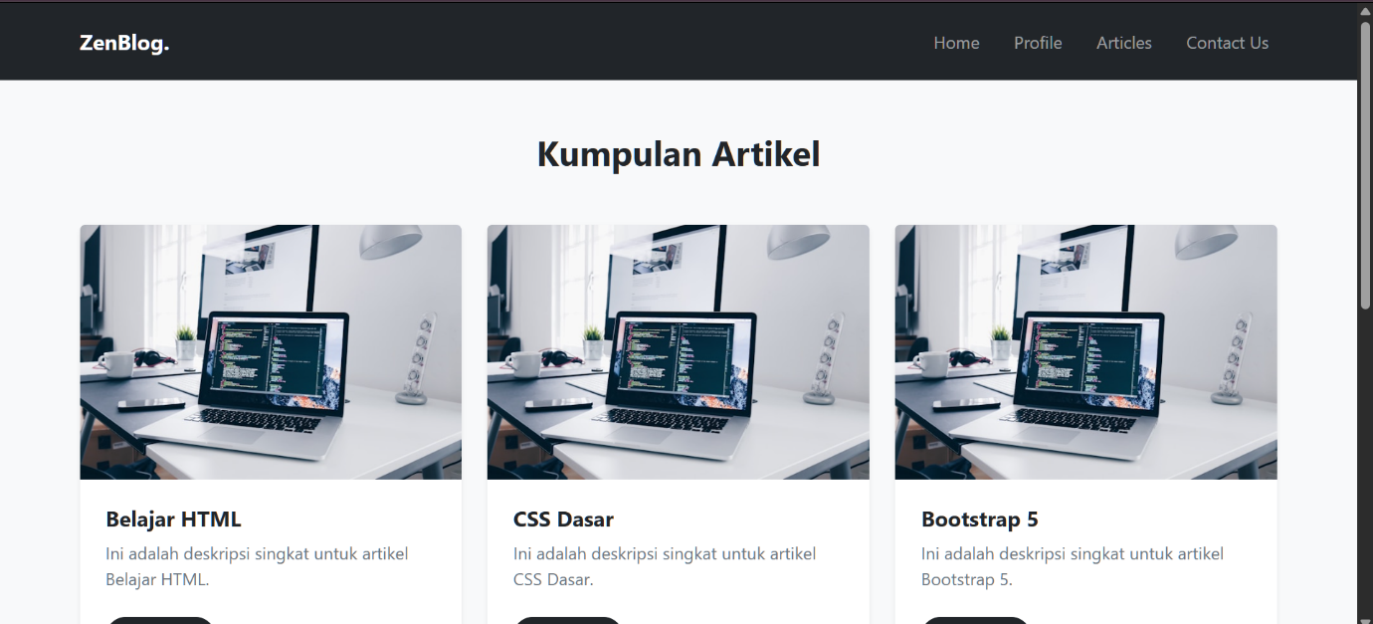

4. Tampilan Halaman Contact
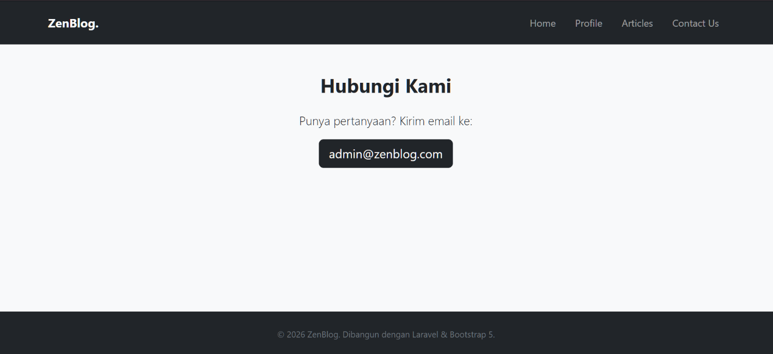
5. Bukti Kode Route
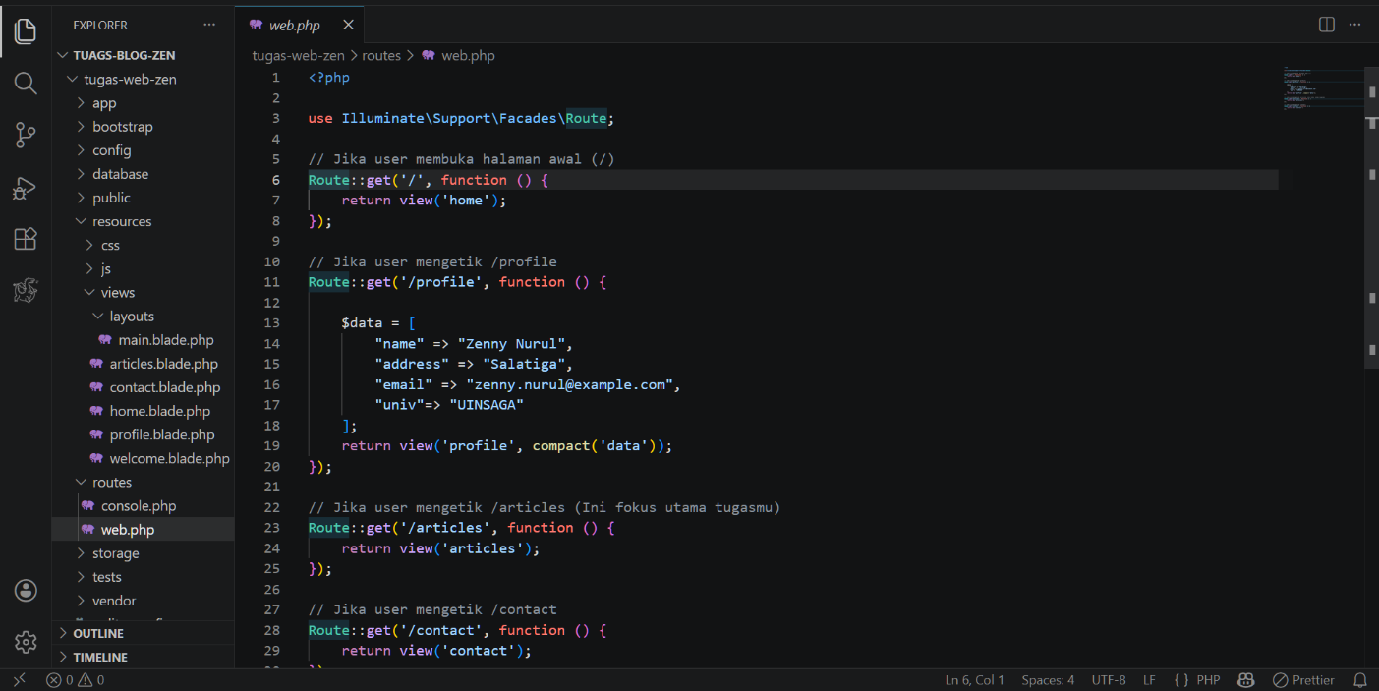

6. Bukti Struktur Folder (Pemisahan View)
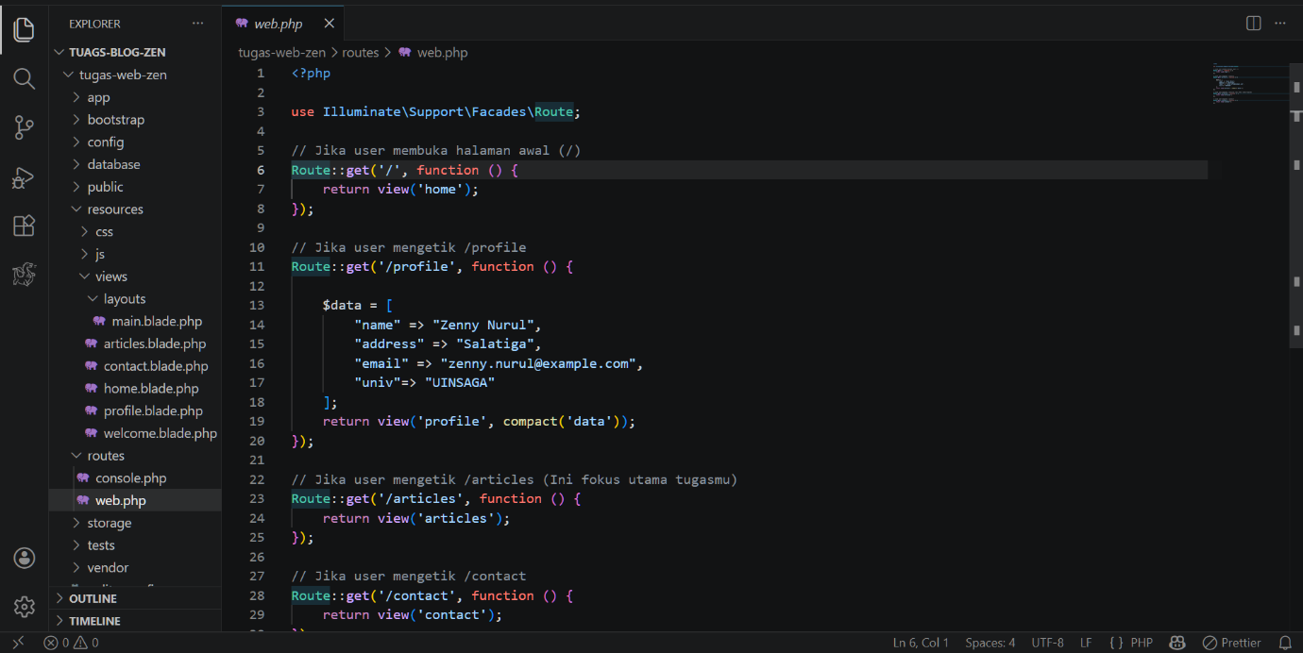

BAB V: KESIMPULAN
Praktikum ini membuktikan pentingnya restrukturisasi dari web statis menjadi aplikasi web terintegrasi. Penggunaan Routing menjamin keamanan dan ketertiban navigasi karena setiap perpindahan halaman divalidasi oleh sistem. Pemanfaatan Blade Templating Engine memastikan bahwa prinsip efisiensi (DRY) tercapai secara maksimal; modifikasi komponen global seperti navigasi kini dapat diselesaikan secara terpusat pada satu file main.blade.php. Terakhir, integrasi logika pemrograman (@for) di dalam lapisan presentasi visual membuktikan bahwa kerangka kerja Laravel mampu mengelola rendering elemen antarmuka (seperti Card Bootstrap) secara terotomatisasi, sistematis, dan terukur secara profesional.

